料理名 はちみつトースト
材 料 | 分 量  （4人分） | つ く り 方
食パン  はちみつ（砂糖でも可） | ４枚  適量 | - 食パンを食べやすい大きさに切る。  （砂糖の場合は、パンの表面に砂糖をふっておく）  - フライパンにパンをしきつめ火にかける。  温かくなってきたらはちみつを入れる。  ③ いい焦げ目になったら完成  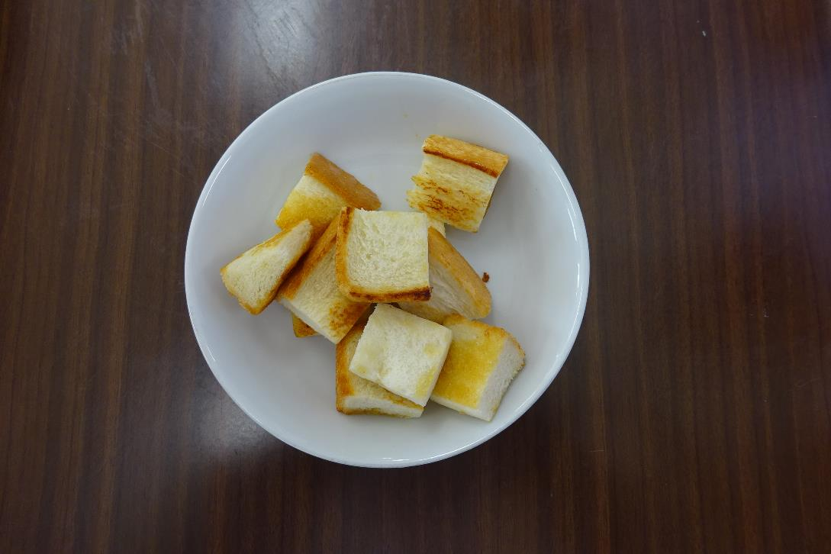
※コンロの使用時間【 ５ 】分
※ 工夫した点
「非日常に日常を」ということで、おやつを考えました。主食にはなり得ませんが、気分を落ち着かせることができると思います。
パンやはちみつがなくてもクラッカーや砂糖で代用できます。
切らずにちぎってもいいです。

